ТЕХНИЧЕСКОЕ ЗАДАНИЕ №2 (обновленное)

на выполнение скважин установками реверсивного бурения (RC-бурение). на Кумторской концессионной площади в 2019 году.

Основание проведения работ: Наличие пересмотренного концессионного договора между Правительством Кыргызской Республики и ЗАО “Кумтор Голд Компани” от 6 июня 2009 года.

Целевое назначение:
- Геологоразведочные и геологопоисковые работы на участках Сарытор-Боорду и Северо-Восточный.

Пространственное расположение объекта:
- Кумторская площадь находится в Джеты-Огузском районе Иссык-Кульской области Северо-западный фланг концессионной площади (примерно 40% ее площади) приходится на Кумторскую межгорную впадину, заполненную грубообломочными четвертичными отложениями. Противоположный юго-восточный фланг территории простирается до высокогорной (до 5000 м) осевой части хребта Акшийрак.
До ближайшей железнодорожной станции Балыкчи – 230 км, до города Бишкек – 410 км.

1. Основные параметры выполнения работ:
1) Буровые работы (RC бурение) установкой WDH-500А, либо её аналогами, способными проводить реверсивный и колонковый методы бурения. Наличие компрессора, обеспечивающего давление 30-35 бар:
- Бурение скважин (RC методом) глубинами до 300 метров. Углы наклона бурения (dip) 70-90º. Диаметр бурения 114-135 мм.;
- Инклинометрия скважины - по необходимости;
- Выход бурового материала не менее 95%;
- Отбор проб по 1.0 м с обязательной продувкой/очисткой забоя и ствола скважины;
- Доставка проб на территорию рабочей зоны геологоразведочного отдела КГК.

2) Продолжение бурения скважины колонковым способом (HQ) до глубины, порядка 500 метров:
- Обсадка участка, пробуренного методом RC (до 300 метров) трубами диаметром PQ;
- Инклинометрия скважины замеряется каждые 25 метров;
- Выход керна не ниже 76%. Керн укладывается в ящики по уходкам. Каждая уходка фиксируется биркой и записью в буровом журнале.

Предварительные объемы буровых работ:
- 67 скважин, общим объемом бурения порядка - 20 пог. км.
- Стоимость работ указать за погонный метр с учетом глубин, при условии выполнении работы одним буровым агрегатом, с объемом бурения RC-методом порядка 120 пог. метров в сутки.
- Предоставить подробную смету по двум видам бурения за 1.0 пог. метр.

Объем работ нефиксированный и может быть изменен в зависимости от полученного результата.

Дополнительные требования к претенденту предоставления услуг:

- Предоставить свидетельство о государственной (пере)регистрации, Устав ;
- Лицензии на проведение данных работ, резюме о себе (опыт работ), рекомендательные письма (если есть)
- Предоставить информацию и документы об отношении (собственности) к буровому оборудованию;
- При оказании услуги в составе объединенного предприятия предоставить документ (договор) о консорциуме;
- Предоставить информацию о наличии ремонтной базы, обслуживающей буровое оборудование RC бурения и её возможности, место нахождения ремонтной базы.
- Указать возможные сроки проведения мелкосрочного ремонтных работ оборудования.
- Указать опыт (средний стаж) операторов ведения работ RC методом.

Основные требования при выполнении работ

- Работы должны проводиться в строгом соблюдении действующих правил безопасности при проведении геологоразведочных работ.
- Представители Заказчика производят инспекции по соблюдению безопасных условий ведения буровых работ согласно правилам безопасности, при проведении геологоразведочных работ.
Производство буровых работ обеспечивается подрядчиком, включая мобилизацию/демобилизацию своего оборудования, транспортировку персонала, СИЗ, и прохождение тренинга по оказанию первой медицинской помощи, организацию на участках работ. Обеспечение жилищно-бытовых условий и топливом осуществляется Заказчиком.

Графическое приложение 1
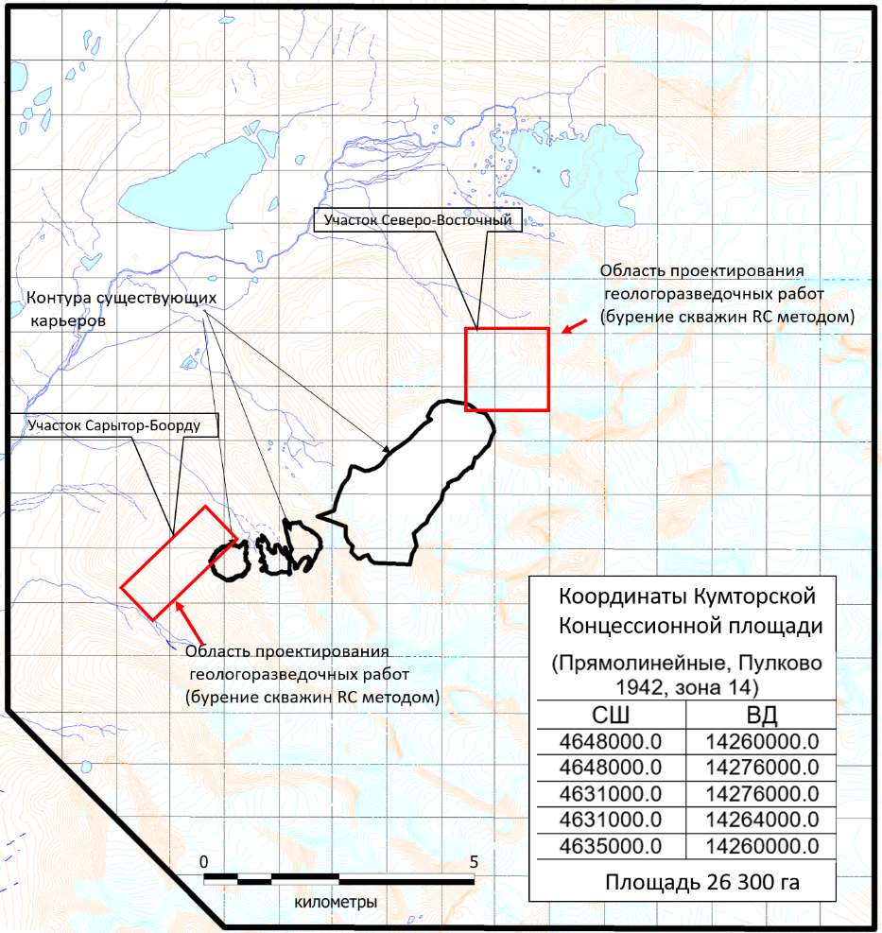
Сроки выполнения работ:
начало работ: - апрель 2019 г.
окончание работ: - декабрь 2019 г.

